**ECOLE ET CINEMA – CYCLES-1-2-3 – PARCOURS D’EDUCATION AU CINEMA 2020/2021**

*S’ENGAGER DANS LE DISPOSITIF CINEMA*

*LES INSCRIPTIONS SE FONT GRACE AU LIEN CI-DESSOUS :*

<https://form.jotform.com/201844015653349>

*(Jusqu’au 25 septembre)*

Cette inscription permet aux élèves de s’engager dans un parcours pédagogique et artistique autour de trois films (sauf pour le cycle 1) afin de développer des savoirs et des compétences par l’exploration du 7 ème art.

Des temps de formation et de pré-visionnement sont prévus dans le cadre de ce dispositif.

Pour toute question, contactez :

**Coordination EN :**

[Chantal.chabanon@ac-montpellier.fr](mailto:Chantal.chabanon@ac-montpellier.fr)

[Claudine.bourgeat@ac-montpellier.fr](mailto:Claudine.bourgeat@ac-montpellier.fr)

**Coordination salles :**

[**contact@saien-mende.fr**](mailto:contact@saien-mende.fr)

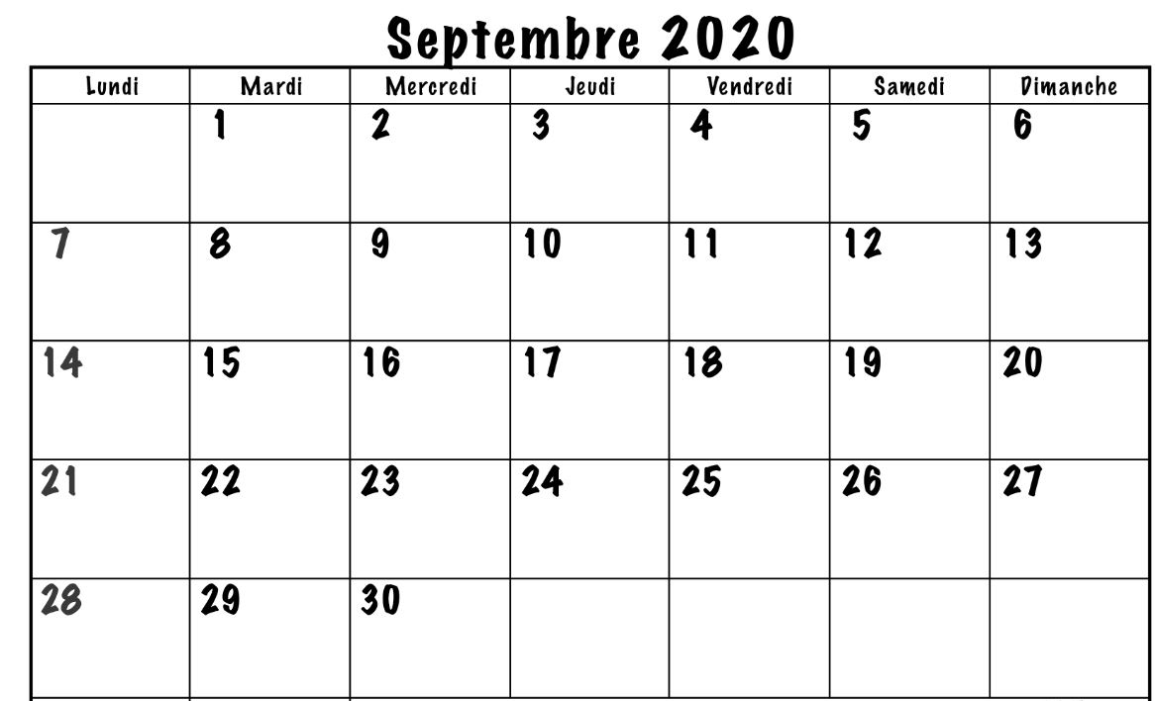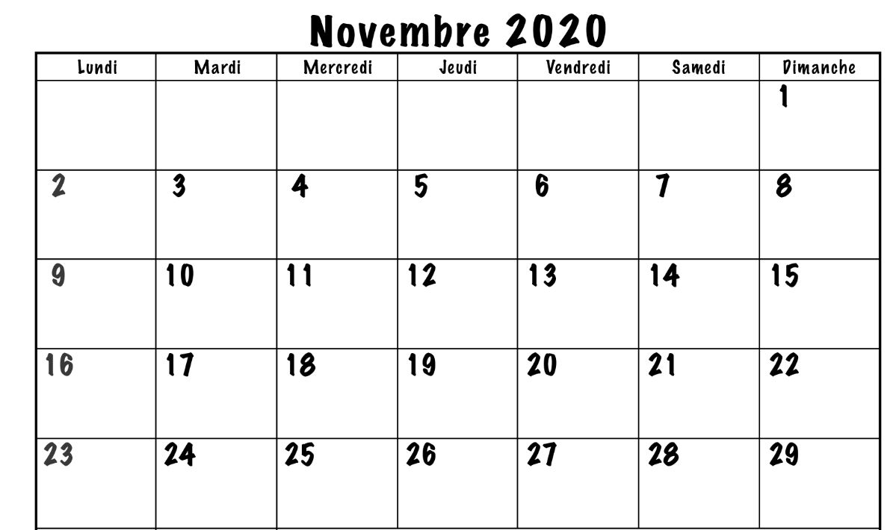

**FORMATION ECOLE ET CINEMA C2 et C3-30/09  
9h00-12h00 / 13h30-15h30 à Mende**

**FORMATIO**N

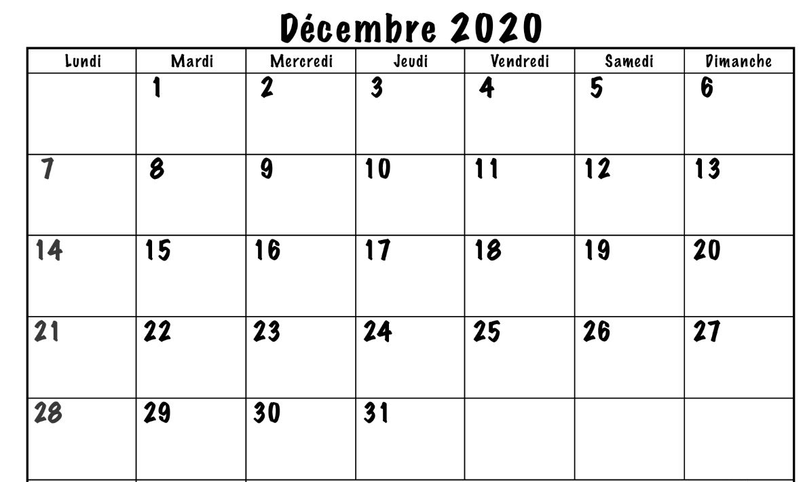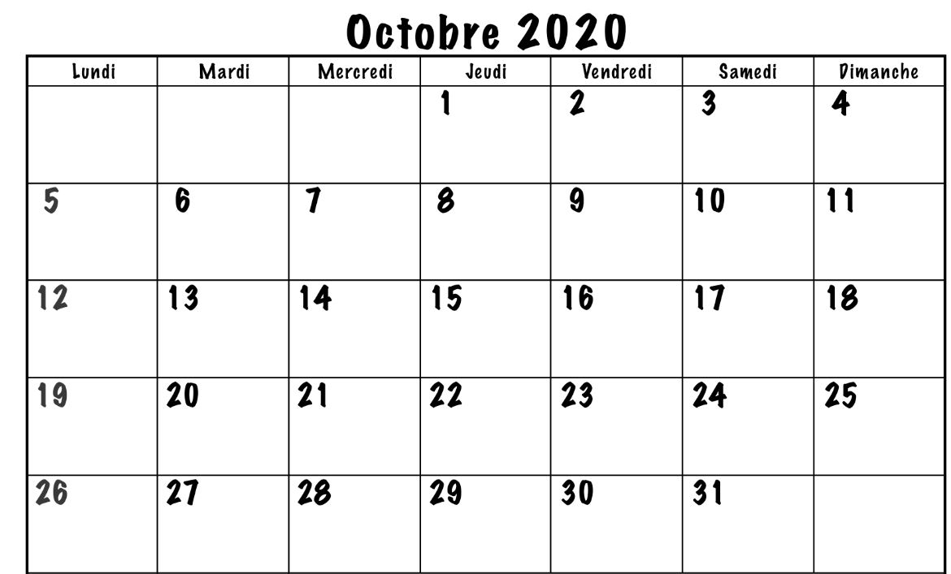

**FORMATION film de liaison**

Film de Liaison

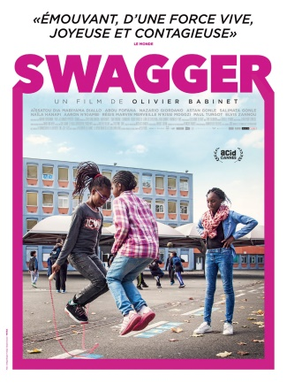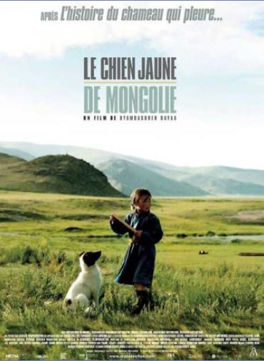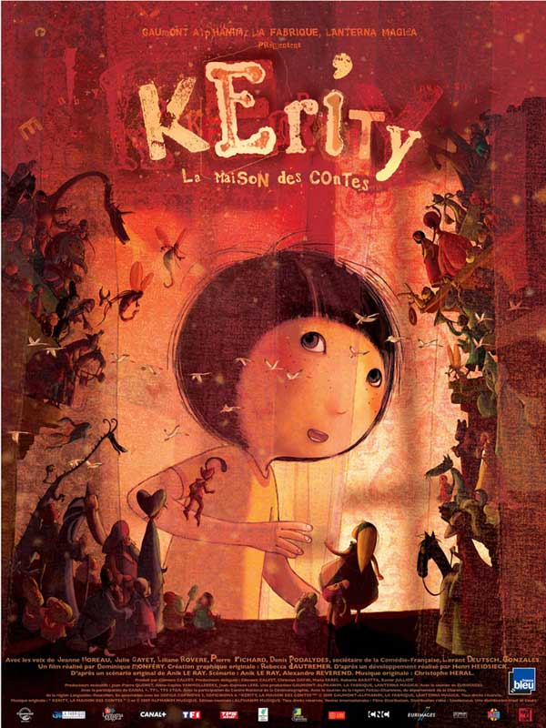

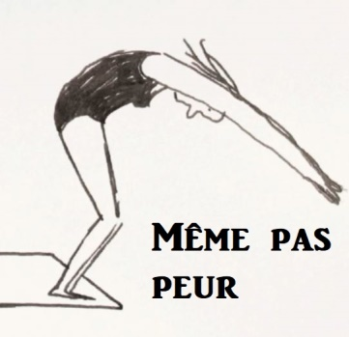

***Les couleurs sous chaque affiche correspondent aux périodes de diffusion de chaque film dans les salles.***

**1** **2** **3** **FILM LIAISON CYCLE 3**  **FILM CYCLE 1**

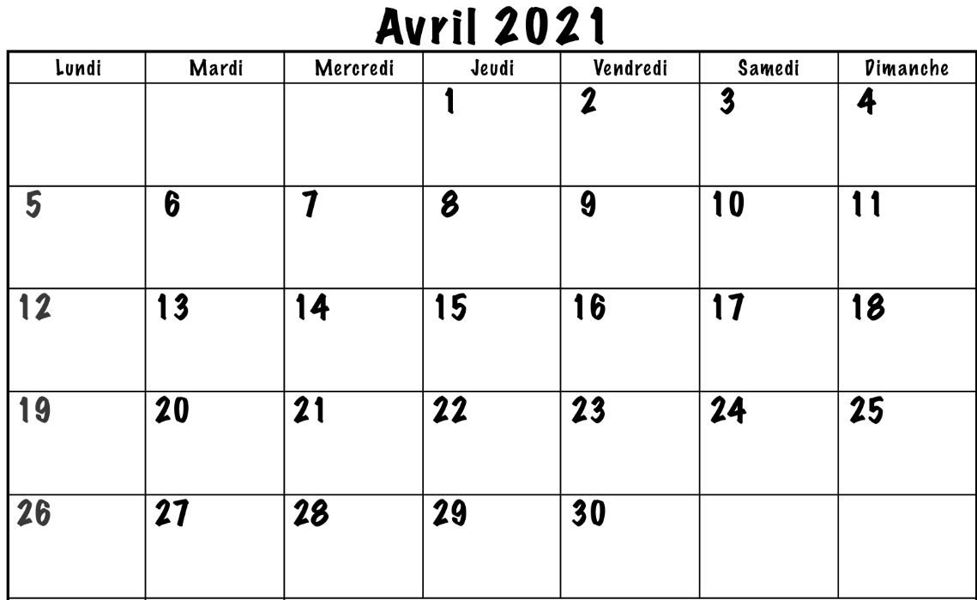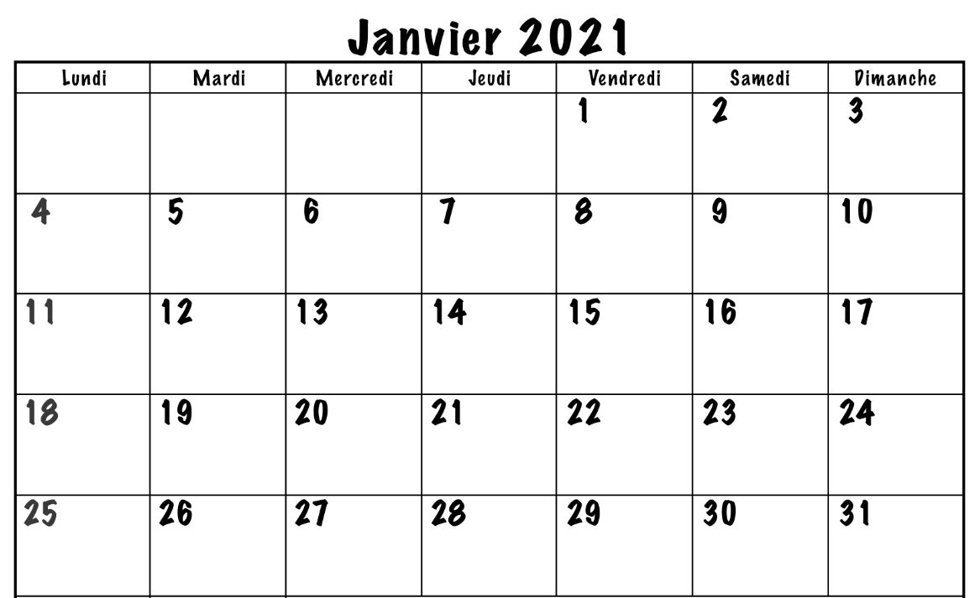

**ECOLE ET CINEMA LOZERE-**

**2020-2021**

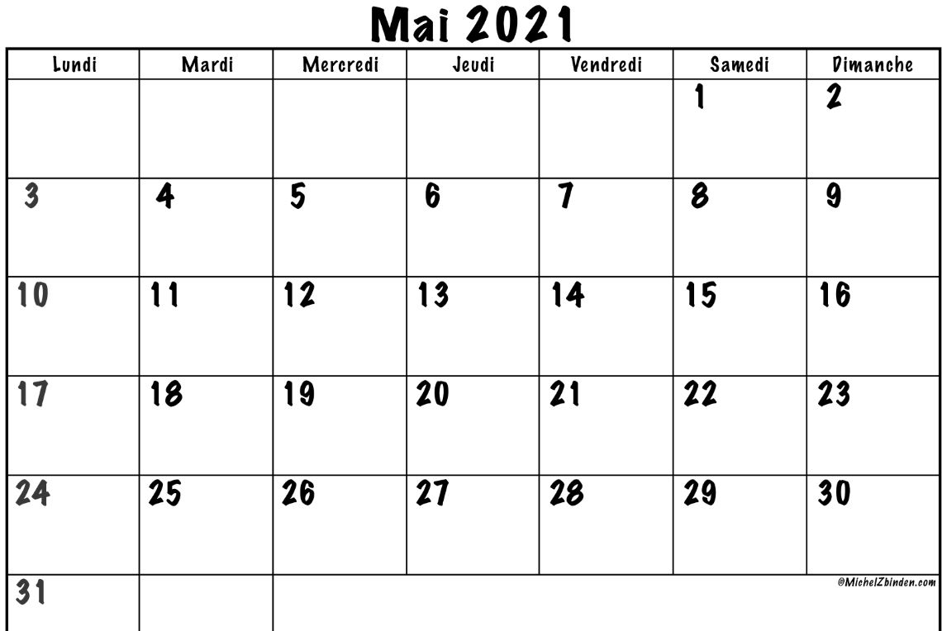

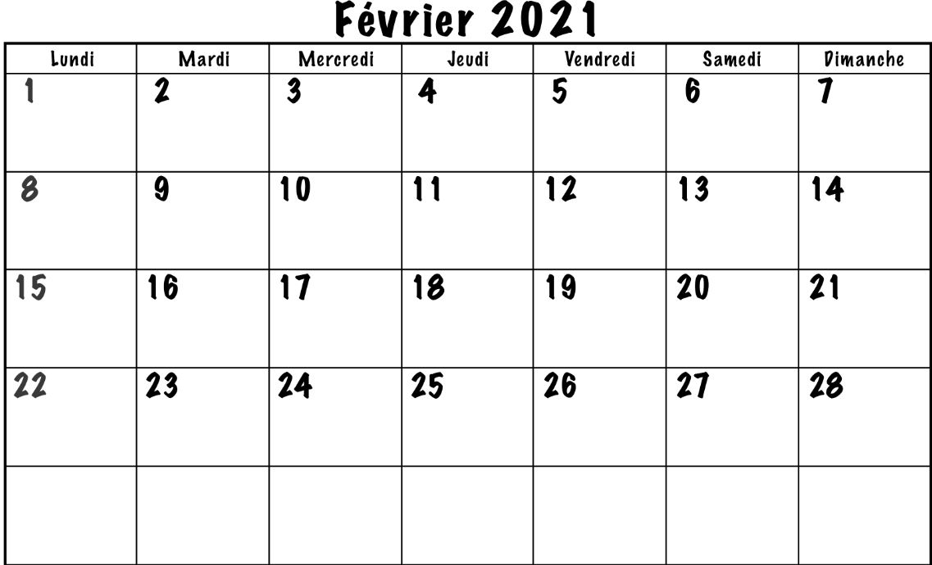

*Et tout au long de l’année la possibilité de réaliser des pockets films …avec des Rencontres prévues la première quinzaine de juin.*

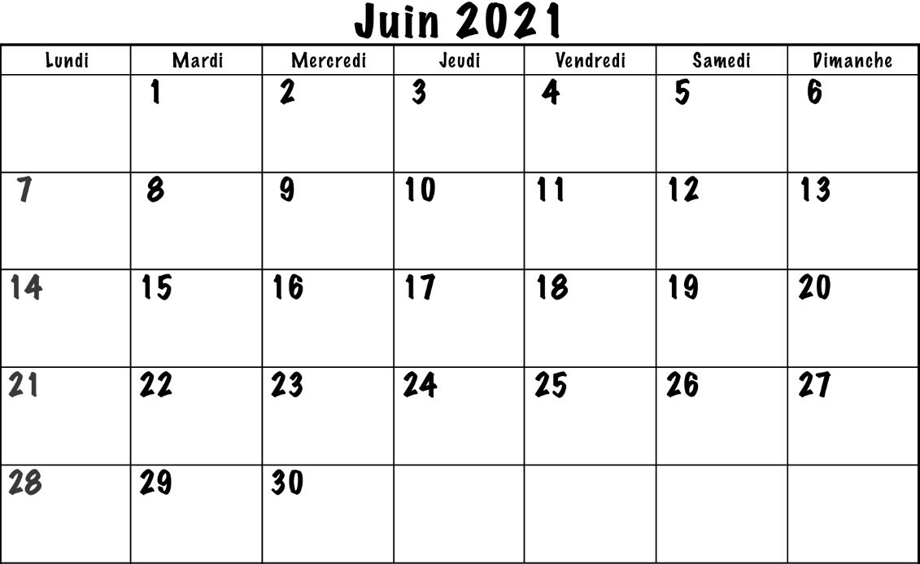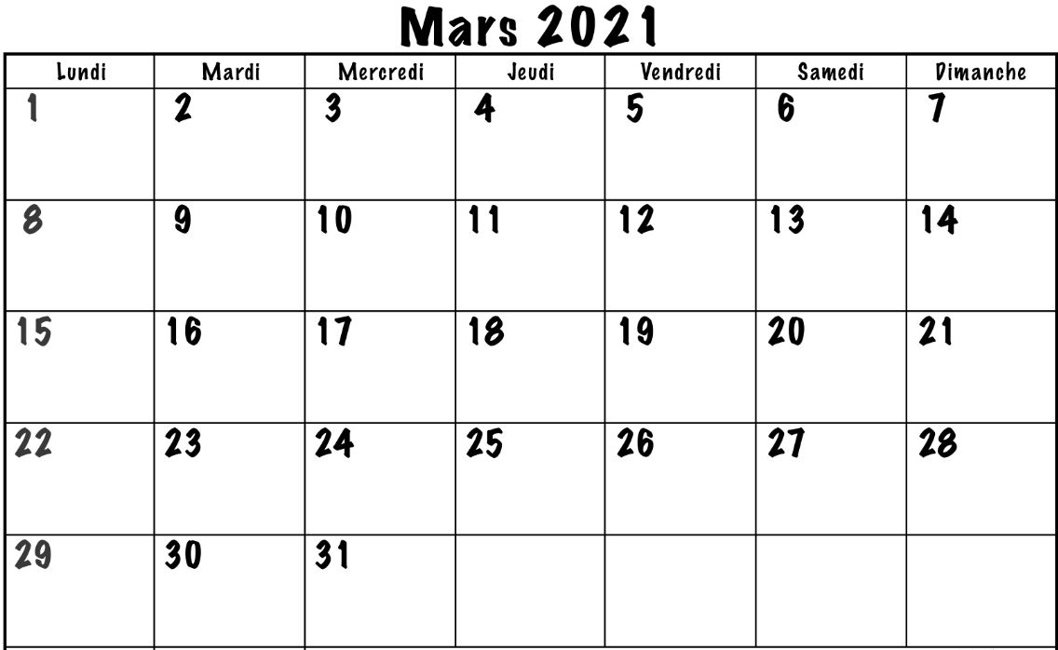

**FORMATIO**N- ***CYCLE 1***